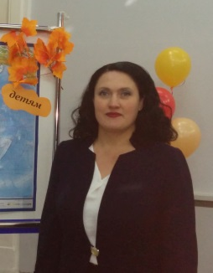 | Григорьева Галина Васильевна,  учитель технологии  МБОУ «Лицей №1»  Г. Щекино
Интегрированные проекты в образовательной области «Технология»
Проект — это творческая деятельность, направленная на достижение определенной цели, решение какой – либо проблемы [1]. Проблемы бывают разные. Одни мы решаем каждый день, другие - на протяжении всей жизни.
Проектная деятельность – это деятельность по созданию нового нужного изделия [1]. Она позволяет проводить исследование, которое дает возможность принимать правильные решения или получать наилучший результат. Иногда обучающимся трудно определиться с темой проекта, поэтому я помогаю им в выборе темы, то есть направляю, ориентирую.
Главное, чтобы объект изготовления был в соответствии с учетом возраста обучающихся и приобретенных знаний. На своих учебных занятиях я обучаю правильно формулировать цель проекта, учимся ставить задачи, в конце работы предлагаю сделать самоанализ, выслушать мнения одноклассников и педагога [2].
Выполняя проект по технологии, обучающиеся должны четко понимать и правильно подбирать материал, из которого будет сделано изделие, какие технологические операции будет выполнять, и какие инструменты ему понадобятся для работы [2]. Подробно объясняю название технологических операций, инструменты необходимые для выполнения данной операции. При выполнении проекта обращаю внимание на соблюдение правил по технике безопасности на любом этапе работы.
Моя задача, помочь обучающимся - составить технологическую карту изготовления изделия, подсказать, какую лучше выполнить сборку, отделку, предлагая различные варианты. Но выбор остается за автором проекта.
Меня, как учителя технологии, черчения и изобразительного искусства привлекают интегрированные проекты. Из года в год мы выполняем проекты по разным разделам технологии и изобразительного искусства. Результат мы представляем в конкурсах, олимпиадах, выставках.
На уроке изобразительного искусства мы работаем с первой половиной проекта, где требуется цветовая проработка, на уроках технологии над второй половиной, а также во внеурочное время под моим руководством и других специалистов в различных областях знания.
Наши проектные работы связаны с театральной деятельностью в нашем лицее. Дети выбирают костюм, разрабатывают эскизы костюмов, выбирают материал, изучают историю, работают над проектом в группах и самостоятельно.
В 2011 году Тюрина Мария (обучающаяся 11 класса), выполнила творческий проект «Изготовление сценических костюмов «Времена года», в технике холодного батика». Костюмы были представлены под названиями «Золотая осень», «Зимушка - зима», «Весна - красна», «Лето красное». Она воплотила в жизнь свои творческие идеи и начинания, приобретенные на уроках изобразительного искусства, технологии, черчения, истории, физики и химии. С этим проектом мы выходили на Всероссийскую олимпиаду школьников по технологии, где становились победителями муниципального и регионального этапа.
На первом этапе. Мотивация проектной деятельности. Появилась проблемная ситуация в изготовлении, оформлении и выполнении костюмов (история, ИЗО – изучение технологий художественно-прикладной обработки материалов).
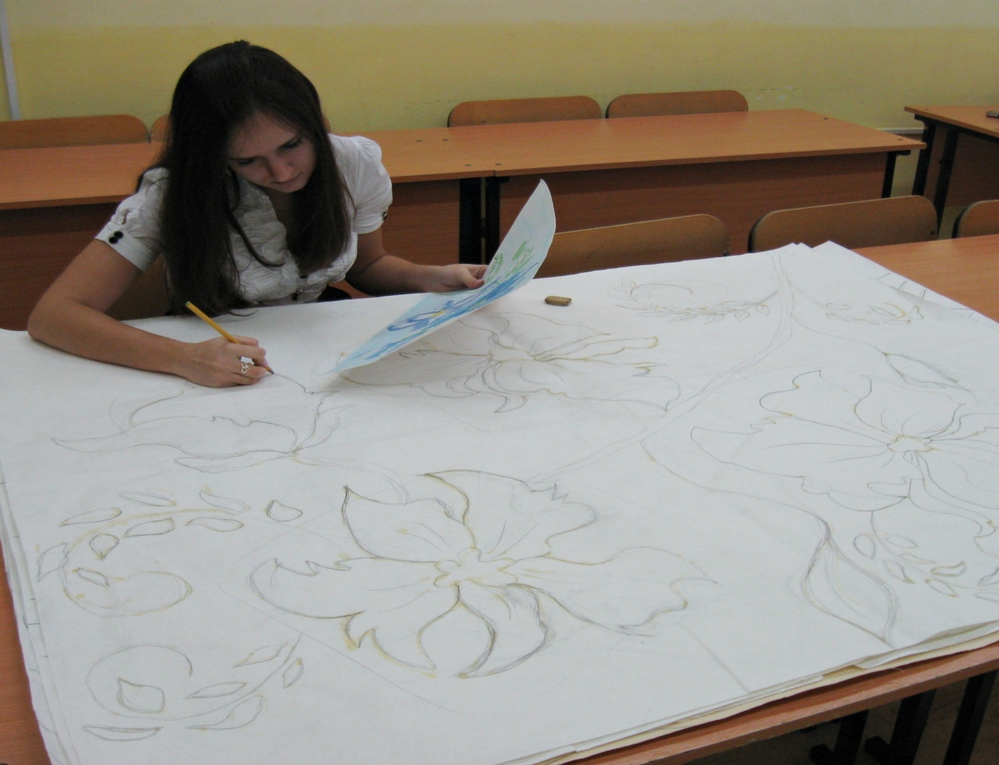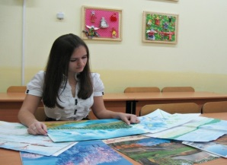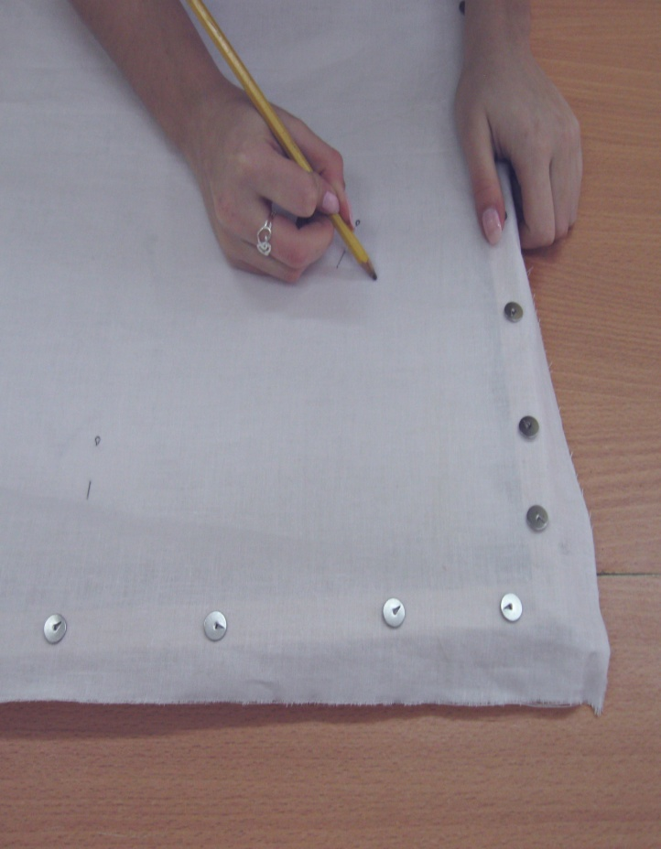
На втором этапе.
Формулирование проблемы, поиск решений, постоянное внимание и помощь со стороны учителей и родителей (черчение, технология – расчетные операции и графические построения).
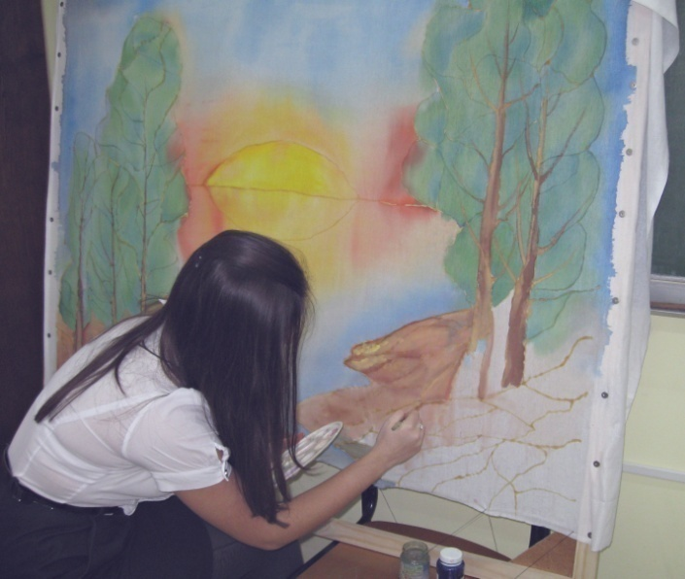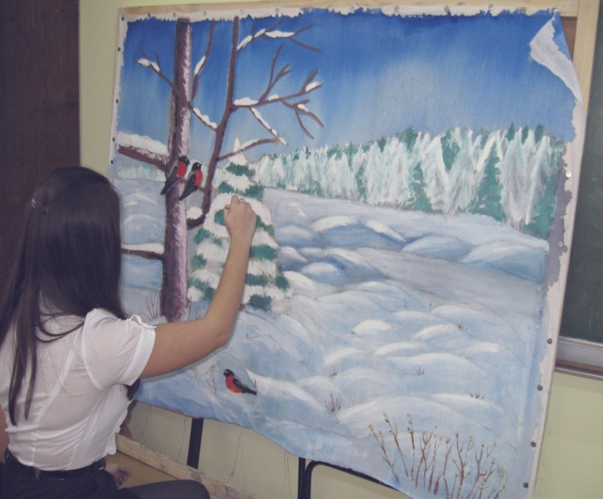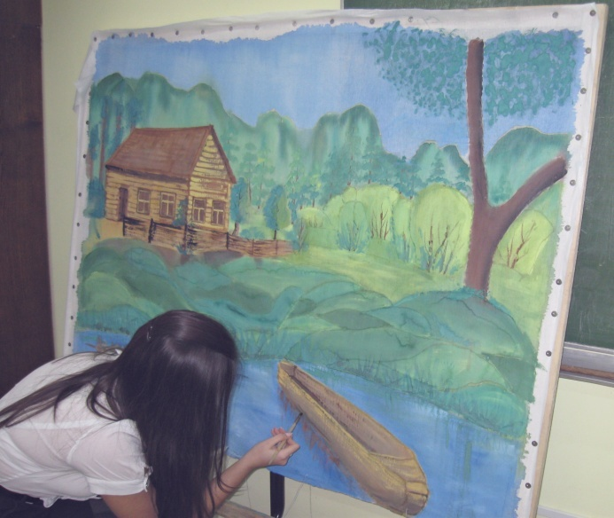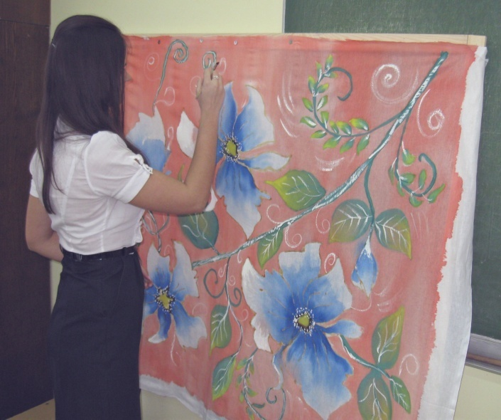

На третьем этапе.
Сбор и анализ материала, оказание помощи в анализе и принятии решения (химия, история, технология – при изучении свойств конструкционных и текстильных материалов).
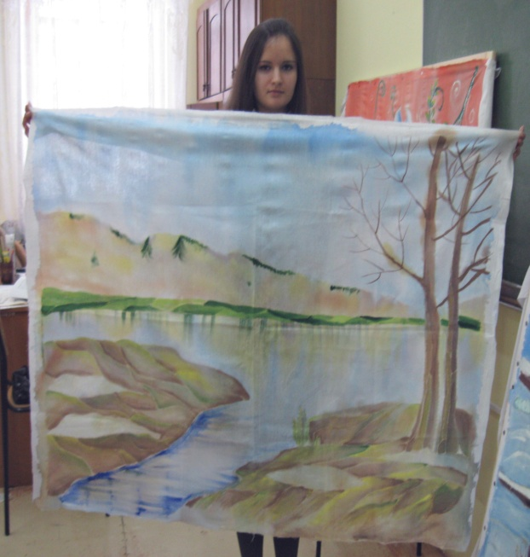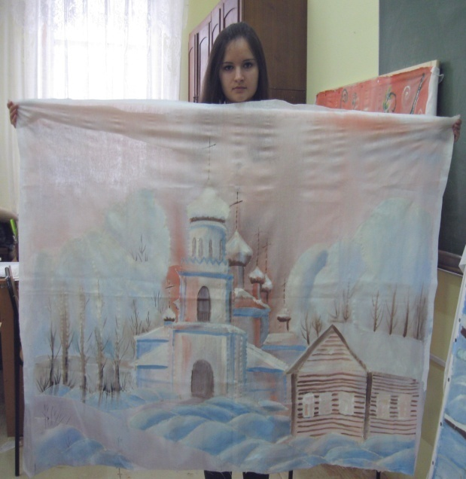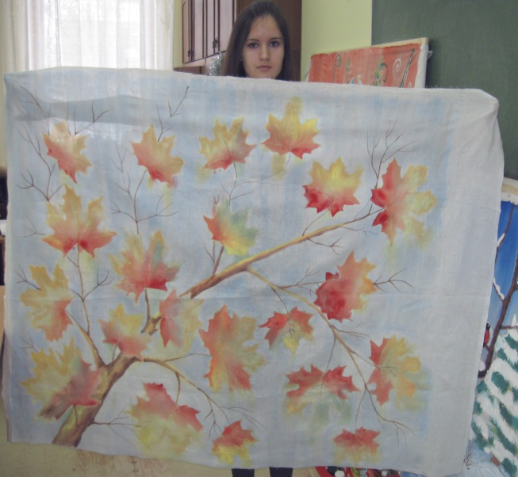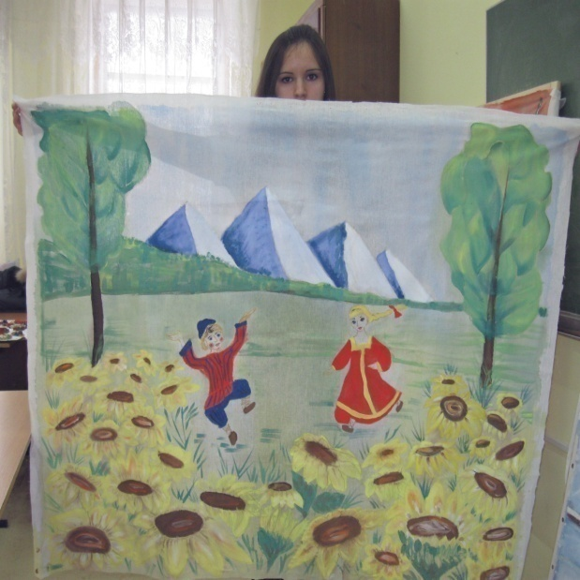
На четвертом этапе.
Выступление (Защита проекта), оценка, самооценка, анализ.
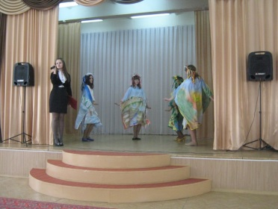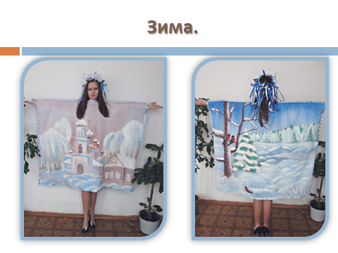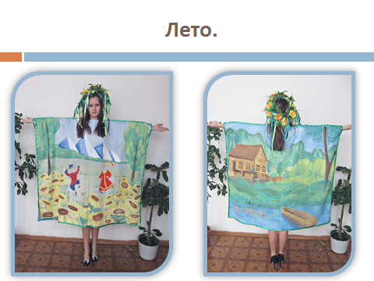
Работая над проектом, Мария узнала много нового, научилась самостоятельно решать многие проблемы, получили положительные эмоции.
Таким образом, проектная деятельность на интегрированных уроках технологии и гуманитарных предметов способствует развитию проектных умений, исследовательских способностей, творческого мышления, художественного вкуса; формирует коммуникативные навыки, навыки критического мышления, способности ставить цели и формулировать гипотезы проекта, находить необходимую информацию по теме проекта и высказывать свое отношение к предмету обсуждения и к окружающей их действительности и решает основную задачу государственных образовательных стандартов - воспитывает основы художественной культуры учащихся [2].
Список литературы:
1. Синица Н.В. Технология. Технологии ведения дома: 5 класс: учебник для учащихся общеобразовательных учреждений / Н.В. Синица, В.Д. Симоненко. – М. : Вентана–Граф, 2012. – 192 с.
2. Тищенко А.Т. Технология : программа : 5-8 классы / А.Т. Тищенко, Н.В. Синица. – М.: Вентана–Граф, 2014 г.

